Министерство образования Республики Беларусь
Учреждение образования
«Брестский государственный технический университет»
Кафедра ИИТ

Лабораторная работа №5
По дисциплине «Проектирование программного обеспечения интеллектуальных систем»
За 1 семестр
Тема: «Иерархии классов. Наследование»

Выполнил:
Студент ФЭИС
Группы ИИ-29
Годованный Ю.М.
Проверил:
Монтик Н.С.

Брест 2026

Цель работы: Изучить правила наследования классов; реализовать множественное наследование; изучить управление методами и свойствами производных классов через объекты и через указатели на объекты.
Ход работы:
Задание: Реализовать иерархию из трёх классов: два базовых класса и производный класс, наследующий оба базовых (множественное наследование). В обоих базовых классах реализовать метод с одинаковым именем и разным поведением; в производном классе создать метод, вызывающий оба варианта с помощью разрешения области видимости. Во всех классах определить конструкторы и переменные-члены. Отдельно реализовать пример с виртуальными функциями: в одном из базовых классов объявить метод virtual, в производном переопределить его с ключевым словом override. В main() продемонстрировать вызовы через объекты и через указатели (->), а для виртуального метода - различие вызова через указатель базового класса и через объект.
Описание иерархии классов:
Иерархия построена в предметной области «Студент»: производный класс WorkingStudent (студент-совместитель) наследует public оба базовых класса - Person (человек) и Worker (работник).
1. Базовый класс Person.
- поля: name - имя, age - возраст;
- Person(const string& n, int a) - конструктор; virtual ~Person() - виртуальный деструктор;
- TO_GET_Name(), TO_GET_Age() - методы получения значений;
- void TO_INTRODUCE() const - невиртуальный метод (будет иметь такое же имя в Worker);
- virtual void TO_DESCRIBE() const - виртуальный метод для демонстрации позднего связывания.
2. Базовый класс Worker.
- поля: company - место работы, hours - часов в неделю;
- Worker(const string& c, int h) - конструктор; virtual ~Worker() - виртуальный деструктор (нужен, так как объект можно удалить и через Worker*);
- TO_GET_Company(), TO_GET_Hours(), TO_SET_Hours(int h) - методы доступа;
- void TO_INTRODUCE() const - метод с тем же именем, что и в Person, но с другим поведением.
3. Производный класс WorkingStudent.
- class WorkingStudent : public Person, public Worker - множественное наследование; поля: course - курс, group - группа;
- конструктор передаёт аргументы конструкторам базовых классов в списке инициализации: Person(n, a), Worker(c, h). Конструкторы базовых классов вызываются в порядке их перечисления в объявлении класса (Person, затем Worker), деструкторы - в обратном порядке;
- TO_INTRODUCE() - метод с тем же именем, который скрывает оба базовых и вызывает их явно через оператор разрешения области видимости: Person::TO_INTRODUCE(); Worker::TO_INTRODUCE();;
- void TO_DESCRIBE() const override - переопределение виртуального метода Person; override заставляет компилятор проверить, что в базовом классе есть метод с такой же сигнатурой.
Особенности наследования.
Если бы в WorkingStudent метод TO_INTRODUCE не был определён, вызов ws.TO_INTRODUCE() оказался бы неоднозначным. Пример (классы Base1 и Base2 с методом action):
class Derived : public Base1, public Base2 {};
Derived d;
d.action();
Ошибка компилятора:
error: request for member 'action' is ambiguous
note: candidates are: 'void Base2::action()'
note: 'void Base1::action()'
Разрешить неоднозначность можно явным указанием класса: ws.Person::TO_INTRODUCE(). Невиртуальный метод вызывается по типу указателя: Person* pp = &ws; pp->TO_INTRODUCE(); вызовет версию Person, а виртуальный pp->TO_DESCRIBE() - версию WorkingStudent. При копировании в объект базового типа (Person copy = ws;) часть производного класса теряется (срезка), поэтому у copy вызывается версия Person. Виртуальный деструктор гарантирует, что при delete через Person* объект уничтожается полностью.
4. Демонстрация работы.
В main() последовательно показано: вызов public-членов базовых классов через объекты p и w; вызов унаследованных и собственных членов через объект ws, включая явный выбор версии ws.Person::TO_INTRODUCE(); вызов тех же членов через указатели WorkingStudent*, Person* и Worker* с помощью оператора -> (через указатель базового класса доступны только члены базового класса); сравнение вызова виртуального и невиртуального методов, срезка и удаление динамического объекта через указатель базового класса.

Код программы:
#include <iostream>
#include <string>
#include <cstdlib>
#include <clocale>
using namespace std;

class Person {
private:
string name;
int age;

public:
Person(const string& n, int a) : name(n), age(a) {
cout << " [Person] конструктор: " << name << endl;
}

virtual ~Person() {
cout << " [Person] деструктор: " << name << endl;
}

string TO_GET_Name() const { return name; }
int TO_GET_Age() const { return age; }

void TO_INTRODUCE() const {
cout << " Person::TO_INTRODUCE: " << name
<< ", возраст " << age << endl;
}

virtual void TO_DESCRIBE() const {
cout << " Person::TO_DESCRIBE: человек "
<< name << endl;
}
};

class Worker {
private:
string company;
int hours;

public:
Worker(const string& c, int h) : company(c), hours(h) {
cout << " [Worker] конструктор: " << company << endl;
}

virtual ~Worker() {
cout << " [Worker] деструктор: " << company << endl;
}

string TO_GET_Company() const { return company; }
int TO_GET_Hours() const { return hours; }
void TO_SET_Hours(int h) { hours = h; }

void TO_INTRODUCE() const {
cout << " Worker::TO_INTRODUCE: работает в " << company
<< ", " << hours << " ч/нед" << endl;
}
};

class WorkingStudent : public Person, public Worker {
private:
int course;
int group;

public:
WorkingStudent(const string& n, int a, const string& c,
int h, int cr, int g)
: Person(n, a), Worker(c, h), course(cr), group(g) {
cout << " [WorkingStudent] конструктор: курс "
<< course << endl;
}

~WorkingStudent() override {
cout << " [WorkingStudent] деструктор: курс "
<< course << endl;
}

int TO_GET_Course() const { return course; }
int TO_GET_Group() const { return group; }

void TO_INTRODUCE() const {
Person::TO_INTRODUCE();
Worker::TO_INTRODUCE();
cout << " WorkingStudent::TO_INTRODUCE: курс "
<< course << ", группа " << group << endl;
}

void TO_DESCRIBE() const override {
cout << " WorkingStudent::TO_DESCRIBE: студент "
<< TO_GET_Name() << ", курс " << course
<< ", работает в " << TO_GET_Company() << endl;
}
};

int main() {
system("chcp 65001");
setlocale(LC_ALL, "ru_RU.UTF-8");

cout << "=== 1. Объекты базовых классов ===" << endl;
Person p("Иван", 20);
Worker w("Типография", 12);
cout << "Person: имя " << p.TO_GET_Name()
<< ", возраст " << p.TO_GET_Age() << endl;
p.TO_INTRODUCE();
p.TO_DESCRIBE();
cout << "Worker: место работы " << w.TO_GET_Company()
<< ", часов " << w.TO_GET_Hours() << endl;
w.TO_SET_Hours(16);
cout << "После TO_SET_Hours(16): "
<< w.TO_GET_Hours() << endl;
w.TO_INTRODUCE();

cout << endl
<< "=== 2. Объект производного класса ===" << endl;
WorkingStudent ws("Юрий", 19, "Фирма", 15, 2, 29);
cout << "Имя: " << ws.TO_GET_Name()
<< ", возраст: " << ws.TO_GET_Age() << endl;
cout << "Работа: " << ws.TO_GET_Company()
<< ", часов: " << ws.TO_GET_Hours() << endl;
cout << "Курс: " << ws.TO_GET_Course()
<< ", группа: " << ws.TO_GET_Group() << endl;
cout << "TO_INTRODUCE производного класса:" << endl;
ws.TO_INTRODUCE();
cout << "Явный вызов ws.Person::TO_INTRODUCE():" << endl;
ws.Person::TO_INTRODUCE();
cout << "Явный вызов ws.Worker::TO_INTRODUCE():" << endl;
ws.Worker::TO_INTRODUCE();
cout << "Виртуальный ws.TO_DESCRIBE():" << endl;
ws.TO_DESCRIBE();

cout << endl << "=== 3. Вызов через указатели ===" << endl;
WorkingStudent* pd = &ws;
Person* pp = &ws;
Worker* pw = &ws;

cout << "Через WorkingStudent*:" << endl;
cout << " " << pd->TO_GET_Name() << ", "
<< pd->TO_GET_Age() << ", "
<< pd->TO_GET_Company() << ", "
<< pd->TO_GET_Hours() << ", "
<< pd->TO_GET_Course() << ", "
<< pd->TO_GET_Group() << endl;
pd->TO_INTRODUCE();

cout << "Через Person*:" << endl;
cout << " " << pp->TO_GET_Name() << ", "
<< pp->TO_GET_Age() << endl;
pp->TO_INTRODUCE();

cout << "Через Worker*:" << endl;
cout << " " << pw->TO_GET_Company() << ", "
<< pw->TO_GET_Hours() << endl;
pw->TO_INTRODUCE();

cout << endl << "=== 4. Виртуальные функции ===" << endl;
cout << "Прямой вызов ws.TO_DESCRIBE():" << endl;
ws.TO_DESCRIBE();
cout << "Через Person* на WorkingStudent (virtual):"
<< endl;
pp->TO_DESCRIBE();
cout << "Невиртуальный pp->TO_INTRODUCE() для сравнения:"
<< endl;
pp->TO_INTRODUCE();

cout << "Срезка: Person copy = ws; copy.TO_DESCRIBE():"
<< endl;
{
Person copy = ws;
copy.TO_DESCRIBE();
}

cout << "Динамический объект через Person*:" << endl;
Person* dp =
new WorkingStudent("Анна", 21, "Кафе", 10, 3, 29);
dp->TO_DESCRIBE();
cout << "delete dp (виртуальный деструктор):" << endl;
delete dp;

cout << endl << "Выход из main:" << endl;
return 0;
}

UML-диаграмма классов:
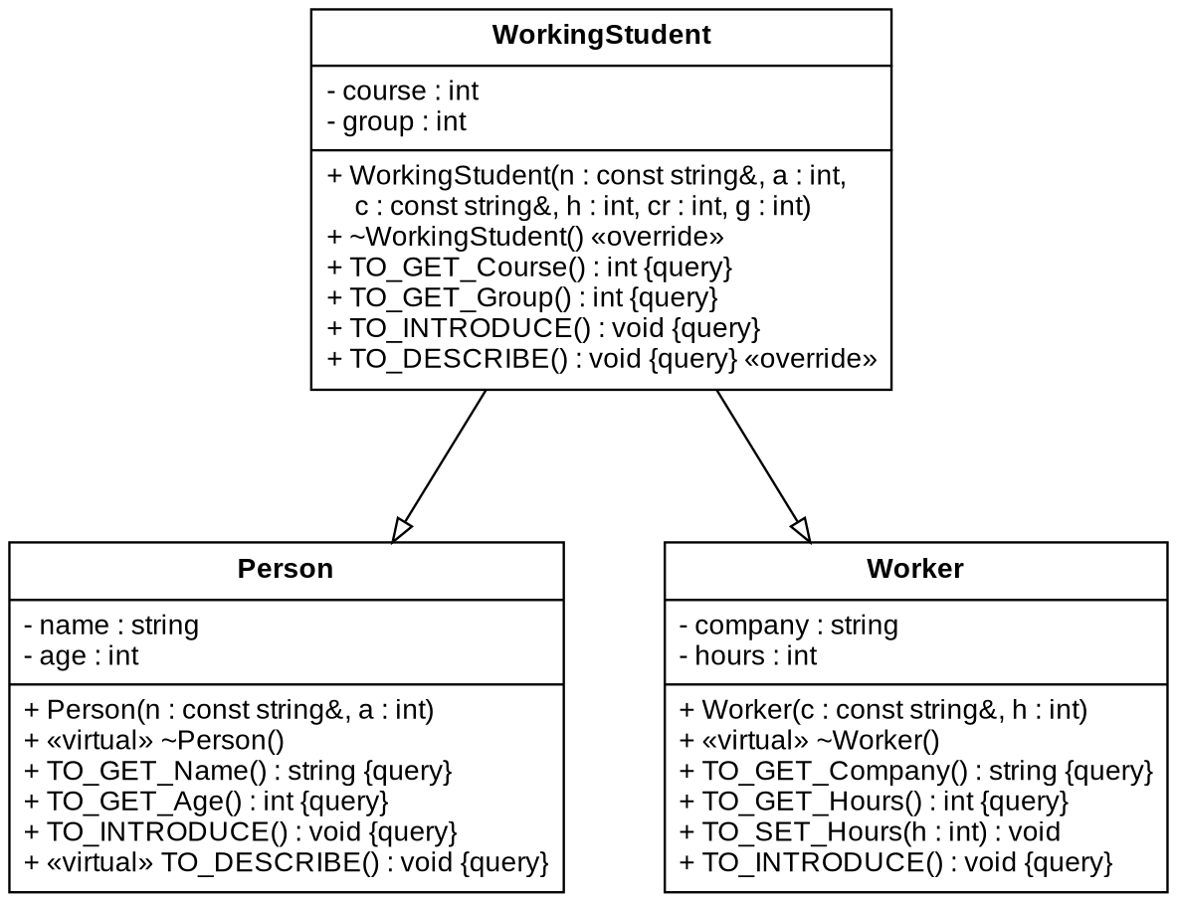
Знак - обозначает закрытые, + - открытые члены. Стрелки с пустым треугольным наконечником показывают наследование: класс WorkingStudent является потомком классов Person и Worker. Стереотипы «virtual» и «override» отмечают виртуальные методы и их переопределение.
Результат:
1. Вызовы через объекты базовых классов:
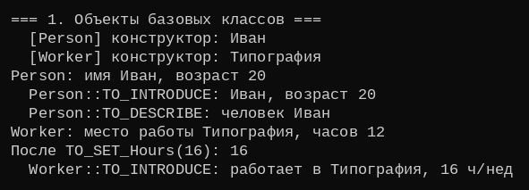
2. Вызовы через объект производного класса:
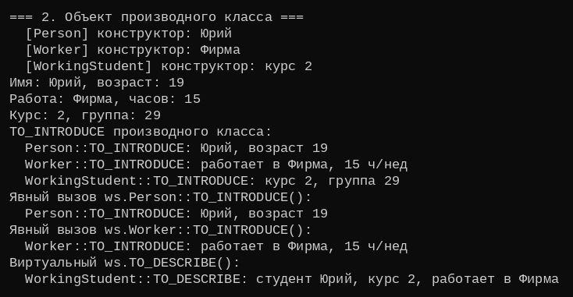
3. Вызовы через указатели:
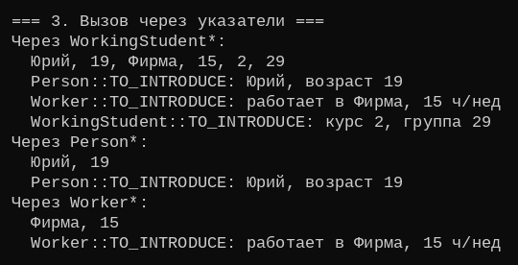
4. Виртуальные функции, виртуальный деструктор и выход из main():
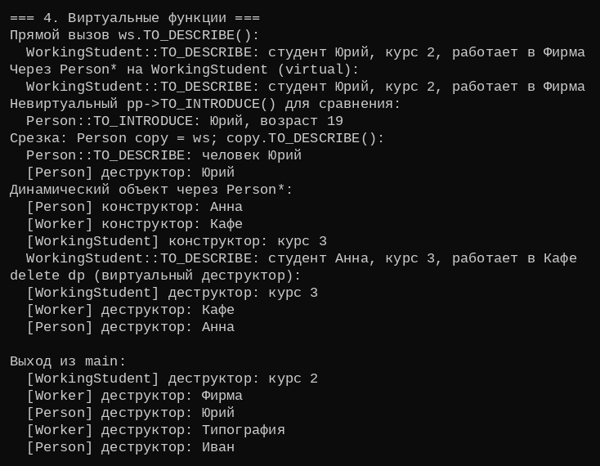
Вывод: Изучили наследование классов и реализовали иерархию из двух базовых классов (Person, Worker) и производного класса WorkingStudent с множественным наследованием. Показали, что одноимённые методы базовых классов приводят к неоднозначности, которая устраняется переопределением метода в производном классе и явным указанием области видимости (Base::method()). Выяснили, что конструкторы базовых классов вызываются в порядке их перечисления в объявлении, а деструкторы - в обратном порядке. Через указатель базового класса доступны только члены базового класса; невиртуальные методы вызываются по типу указателя, а виртуальные - по типу объекта (virtual и override). Показали необходимость виртуального деструктора при удалении объекта через указатель на базовый класс и срезку объекта при копировании в базовый тип. Построили UML-диаграмму иерархии классов.

